Совет  муниципального образования сельского поселения  «Усть-Цильма» | 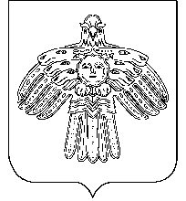 | «Усть-Цильма»  сикт овмöдчöминса  муниципальнӧй юкӧнса  Сöвет
Р Е Ш Е Н И Е
П О М Ш У Ӧ М

от 22 июня 2021 г. № 4-26/115
с. Усть-Цильма Республики Коми
О назначении выборов депутатов Совета муниципального образования сельского поселения «Усть-Цильма» пятого созыва
В соответствии со статьей 10 Федерального Закона от 12.06.2002 № 67-ФЗ «Об основных гарантиях избирательных прав и права на участие в референдуме граждан Российской Федерации», статьей 6 Закона Республики Коми от 27.09.2010 № 88-РЗ «О выборах и референдумах в Республике Коми», статьей 16.1 Устава муниципального образования сельского поселения «Усть-Цильма»
Совет сельского поселения «Усть-Цильма» решил:
1. Назначить выборы депутатов Совета муниципального образования сельского поселения «Усть-Цильма» пятого созыва на 19 сентября 2021 года.
2. Опубликовать настоящее решение в газете «Красная Печора» не позднее чем через 5 дней со дня его принятия.
3. Решение вступает в силу со дня его официального опубликования.

Глава – председатель Совета поселения Е.И. Вокуева

